新型H1N1流感的症狀 資料來源：疾管局、 黃立民 醫師
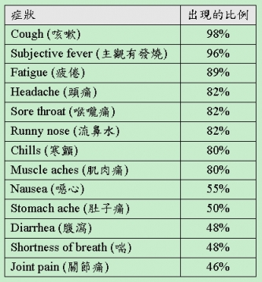

建議您平時勤洗手保健康!
發現上述不適請帶口罩!!!
速就醫!勿逗留公共場所!!

Q：什麼是新流感？
A：新流感屬A型流感病毒，原僅豬隻感染，後病毒變異，致使人類也會感染。

Q：新流感死亡率多高？
A：新流感死亡率約千分之4.5，高於季節流感千分之1，但低於嚴重急性呼吸道症候群（SARS）的千分之100。

Q：新流感的傳播途徑及可傳染期？
A：能由咳嗽或打噴嚏之飛沫傳播，也可藉握手或接觸傳染。在症狀出現前1天到發病後7天均有傳染性。

Q：4天內有3人死於新流感，是否需要開始戴口罩？
A：國內現進入大流行階段，已可全面戴口罩，尤其是在和人近距離交談，或搭乘人多擁擠的交通工具時。

